데이터베이스

**HW6_ODBC PROGRAMMING**

**유기견 보호 센터 데이터베이스**

**중간제출**

**정보보호학과**

**14011134**

**김승훈**

**목차**

**1) 요구사항 및 분석**

**2) ODBC 실행 메뉴 설명**

**3) ER-Diagram**

**4) Relation table schema**

**5) SQL create table과 insert tuple**

**1] 요구사항 및 분석**

|  |  |
| --- | --- |
| **1.직원** | 고유한 값인 사원번호로 데이터가 구분됨.  부서 번호를 외래키로 사용해 중복 데이터를 최소화. |
| **2.유기견** | 센터에서 관리하는 유기견들이며, 담당직원을 무조건 갖게 됨(외래키). |
| **3.부서** | 부서번호로 데이터가 구분됨.  부서의 정보를 갖고 있으며, 8번 유기견관리 부서 직원들은 봉사자와 같이 유기견을 돌봄.  9번 유기견치료 부서는 수의사와 같이 유기견의 치료를 전담함. |
| **4.봉사자** | 봉사자는 고유 값인 봉사자번호로 데이터가 구분됨.  봉사자가 직원을 도와주기에 담당직원의 사원번호를 외래키로 가짐. |
| **5.수의사** | 수의사는 센터에 속한 사람들이 아니며, 정기적으로 센터 유기견들의 치료를 도와줌. |
| **6.커뮤니티** | 유기견 커뮤니티 <http://www.zooseyo.or.kr/zooseyo_or_kr.html>  를 따와서 만듦. 회원가입을 하면 데이터를 유저 데이터를 생성해주고, 유저들은 글을 쓸 수 있음. |
| **7.잃어버린 개** | 커뮤니티의 유저가 쓰는 글의 데이터.  커뮤니티 유저가 쓰는 글이기 때문에, 무조건 커뮤니티회원이 POSTED했다는 외래키를 갖으며, WEAK ENTITY이다. |
| **8.찾는 개** | 7. 잃어버린 개와 같다. |
| **9.유기견 치료**  **(CARE 테이블)** | 수의사와 유기견치료부서 직원과 센터에서 관리하는 개의 고유번호 3가지의 복합키를 갖게 됨.  센터에 관리하는 개들의 예방접종과 건강검진 날짜를 기록함.  1번개가 5번수의사 3번 수의사에게 관리를 받으면, 1번개와 관련된 데이터는 2개의 튜플을 갖게됨. |

**2] ODBC 실행 메뉴 설명**

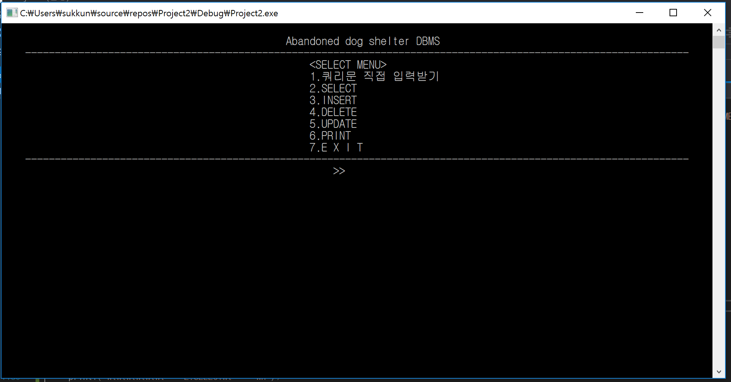

실행하면 메인 메뉴가 나타나게 됩니다.

메인 메뉴는 1.쿼리문 직접 입력 받기

2. SELECT

3. INSERT

4. DELETE

5. UPDATE

6. PRINT

7. EXIT(프로그램 종료)

**1) 메뉴 설명: 1.쿼리문 직접 입력 받기**

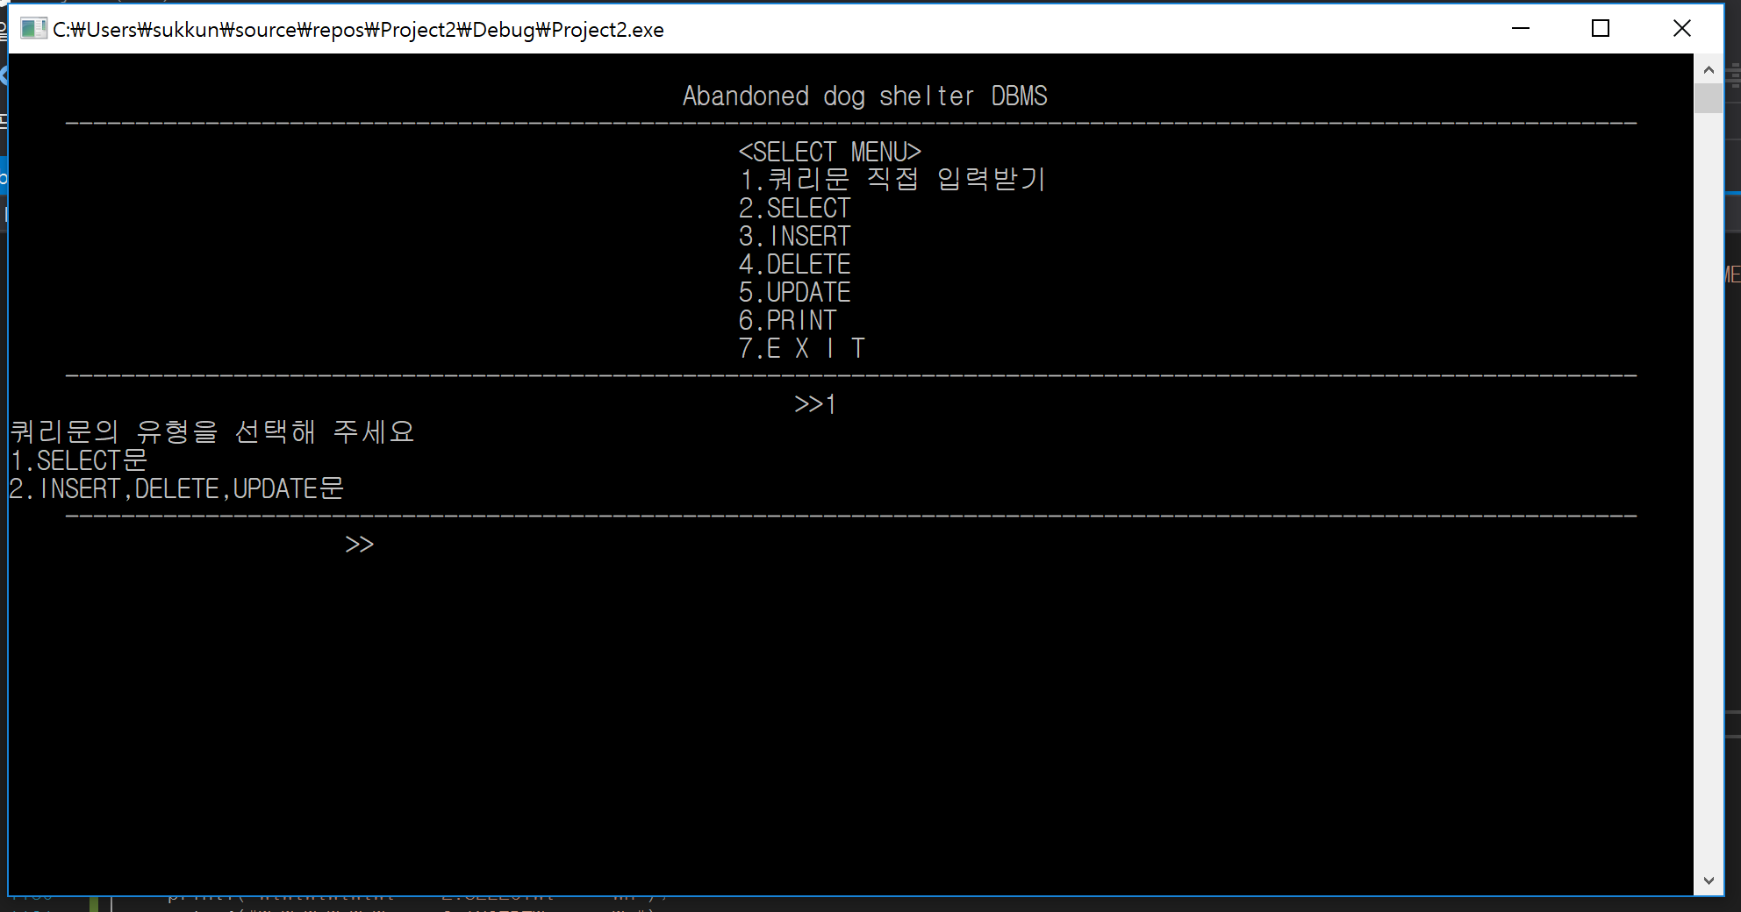

1번 메뉴를 선택하시면, 직접 입력할 쿼리문의 종류가 SELECT문과 INSERT,DELETE,UPDATE문으로 나누게 됩니다.

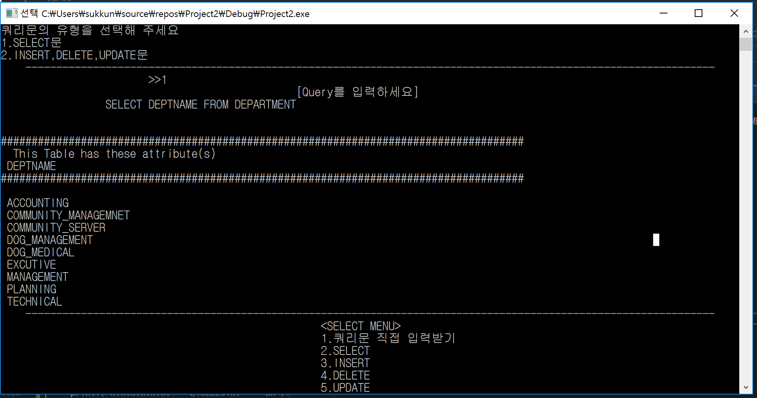

정상적인 쿼리문 SELECT DEPTNAME FROM DEPARTMENT 를 입력하게 되면 그에 맞는 출력을 화면에 보여주게 됩니다.

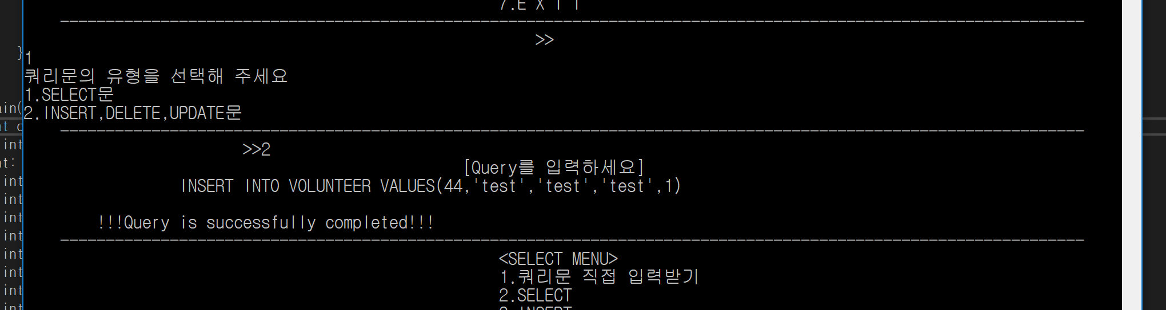

정상적인 INSERT문을 입력 하였을 때, 쿼리가 성공적으로 완료됬다는 메세지를 보냅니다.

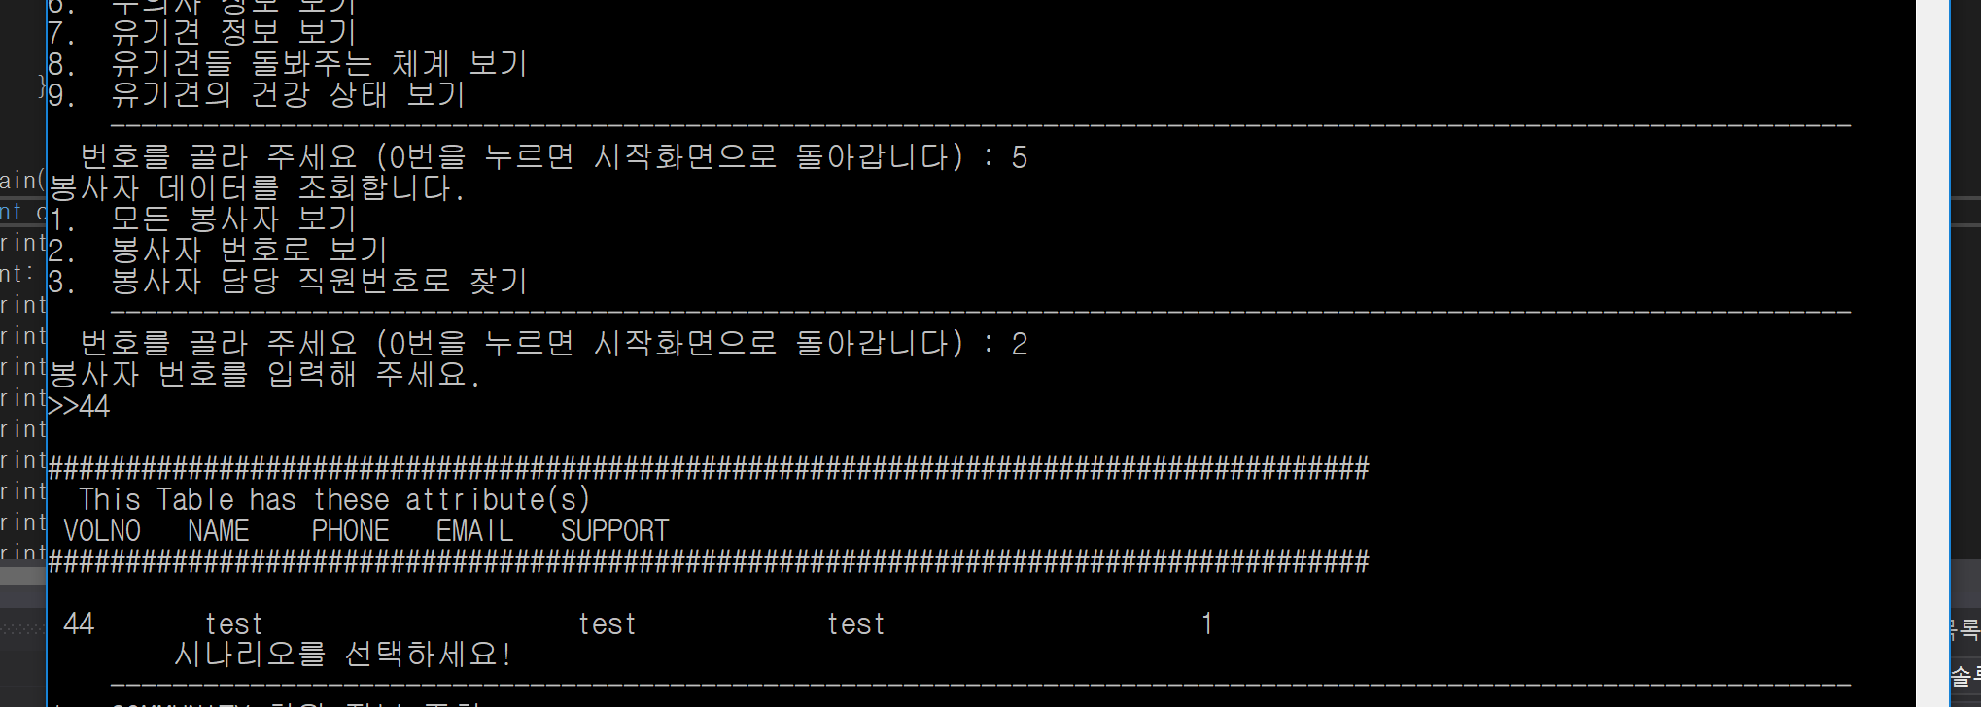

table에 튜플이 잘 들어간 것을 확인할 수 있습니다.

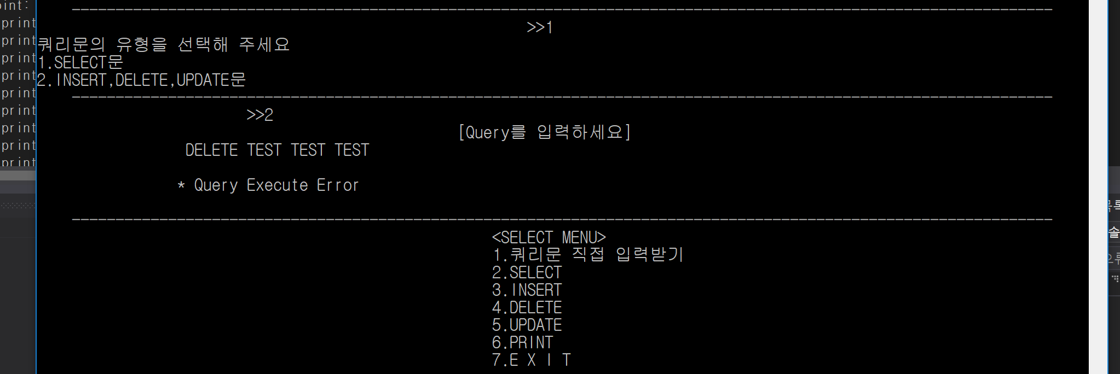

올바르지 않은 쿼리문을 입력하셨다면 쿼리 실행 오류를 출력하여 메인메뉴로 돌아가게 됩니다.

**2) 메뉴 설명: 2. SELECT**

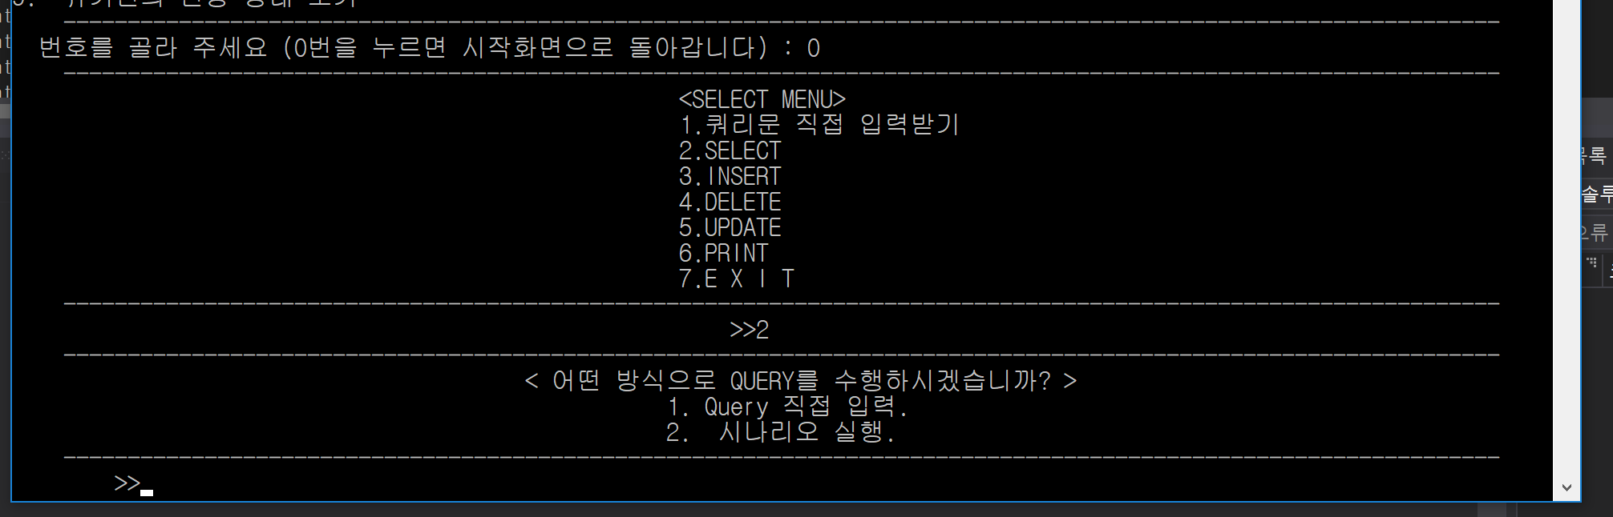

메인 메뉴에서2를 입력하게 되면, Query를 수행할 2가지의 방법을 선택하게 됩니다.

1은 직접 입력하는 것이며, 2번은 짜여 있는 시나리오를 통해 실행하게 됩니다. 1번은 메인메뉴의 1번과 같은 기능을 합니다.

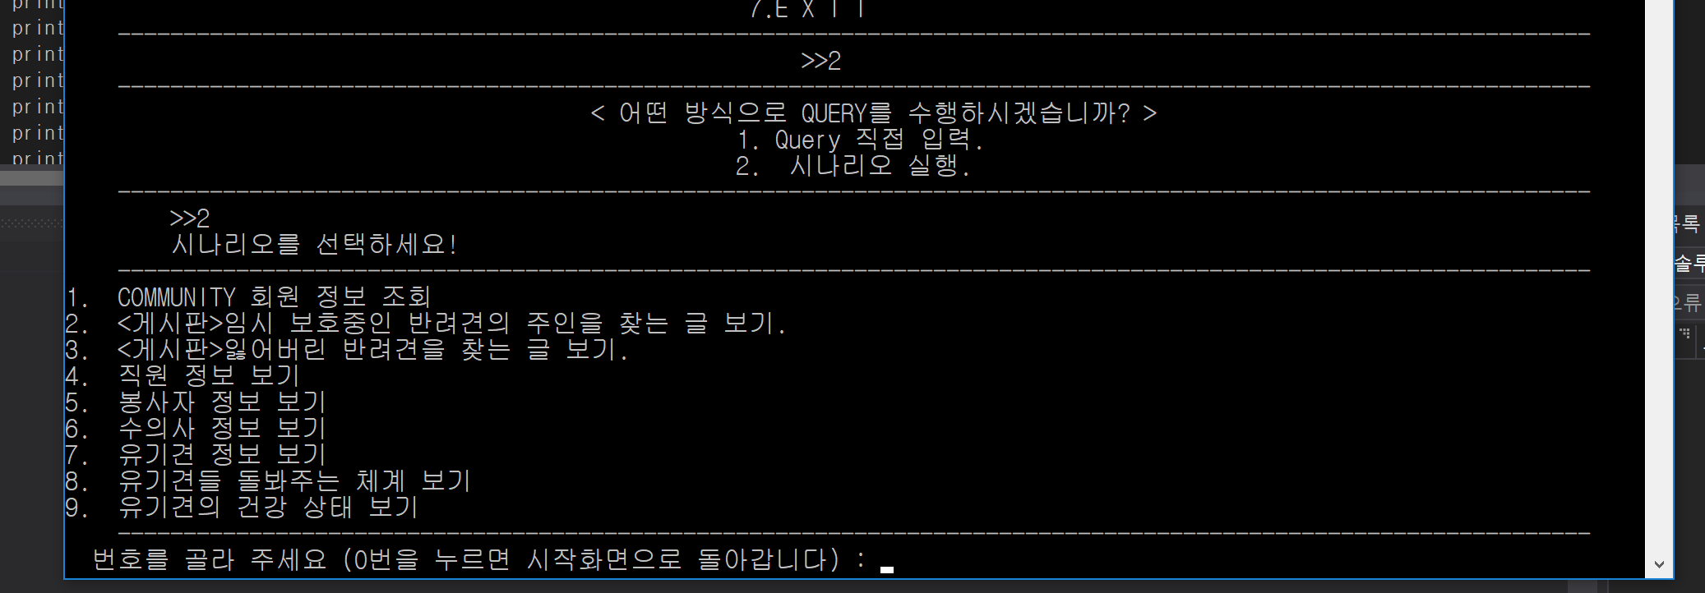

2를 입력하면 시나리오 메뉴로 가게 됩니다. 시나리오는

1. COMMUNITY 회원 정보 조회

2. <게시판>임시 보호중인 반려견의 주인을 찾는 글 보기.

3. <게시판>잃어버린 반려견을 찾는 글 보기.

4. 직원 정보 보기

5. 봉사자 정보 보기

6. 수의사 정보 보기

7. 유기견 정보 보기

8. 유기견들 돌봐주는 체계 보기

9. 유기견의 건강 상태 보기

로 이루어져 있습니다. 0을 입력하면 메인메뉴로 돌아갑니다.

1을 입력하게 된다면,

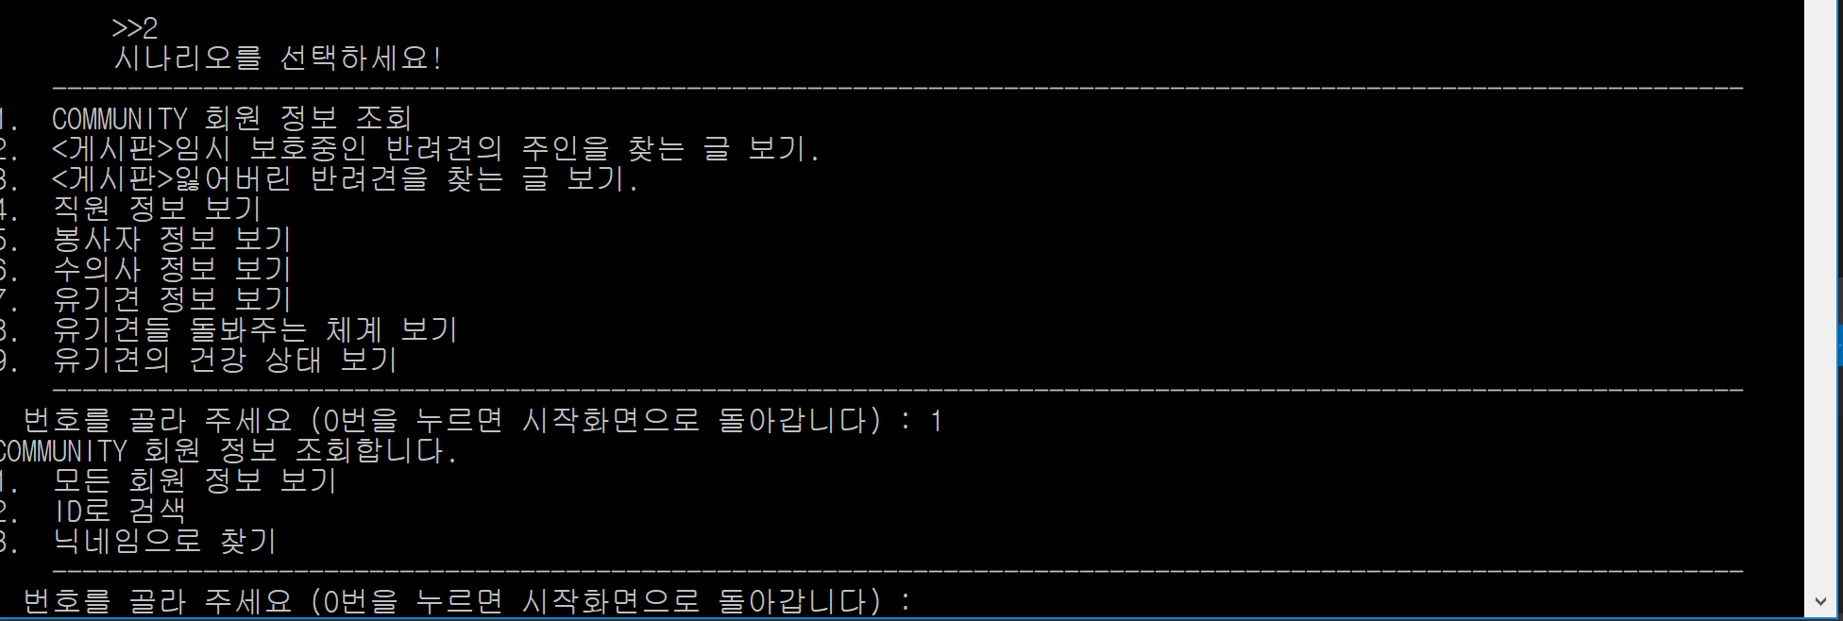

1. 모든 회원 정보 보기

2. ID로 검색

3. 닉네임으로 찾기

의 세부 시나리오로 들어가게 됩니다.

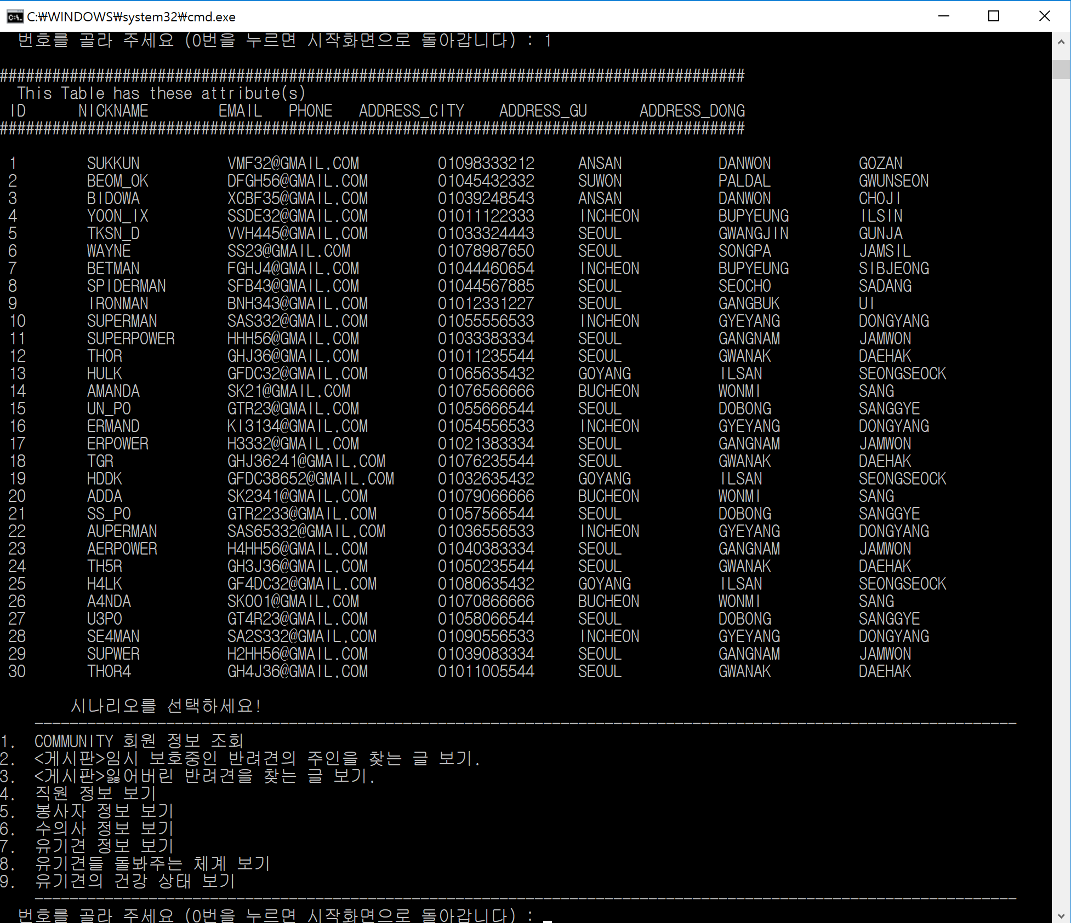

1을 입력하여, 모든 회원 정보를 보기를 선택하면, 모든 tuple을 출력하고, SELECT메뉴로 돌아가게 됩니다. 메인메뉴로 돌아가고 싶다면 0을 입력하면 됩니다. 1을 입력하고 엔터를 한번 더 눌러야 합니다.

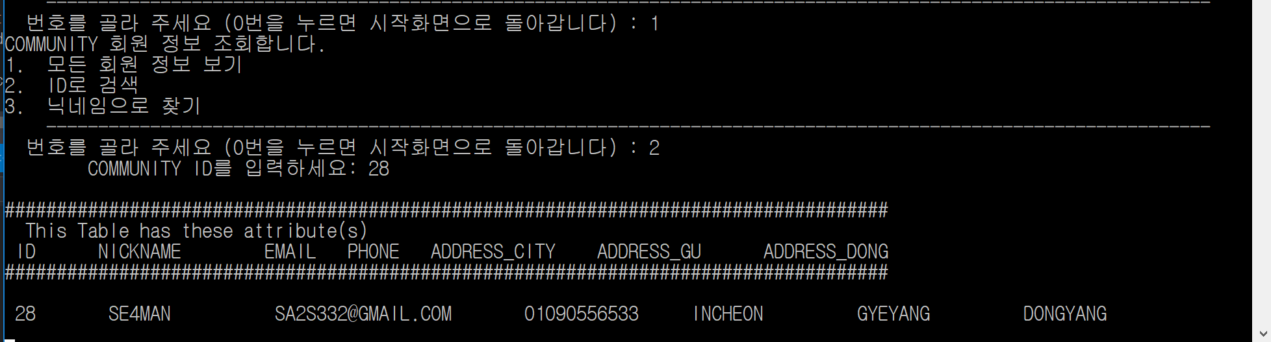

2를 입력하여, ID로 찾을 경우

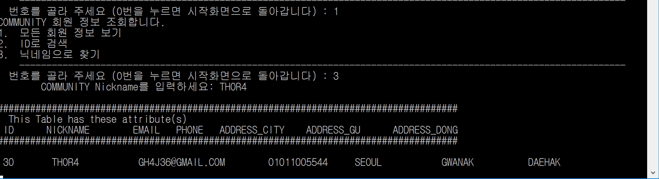

3을 입력하여, nickname으로 찾는 경우

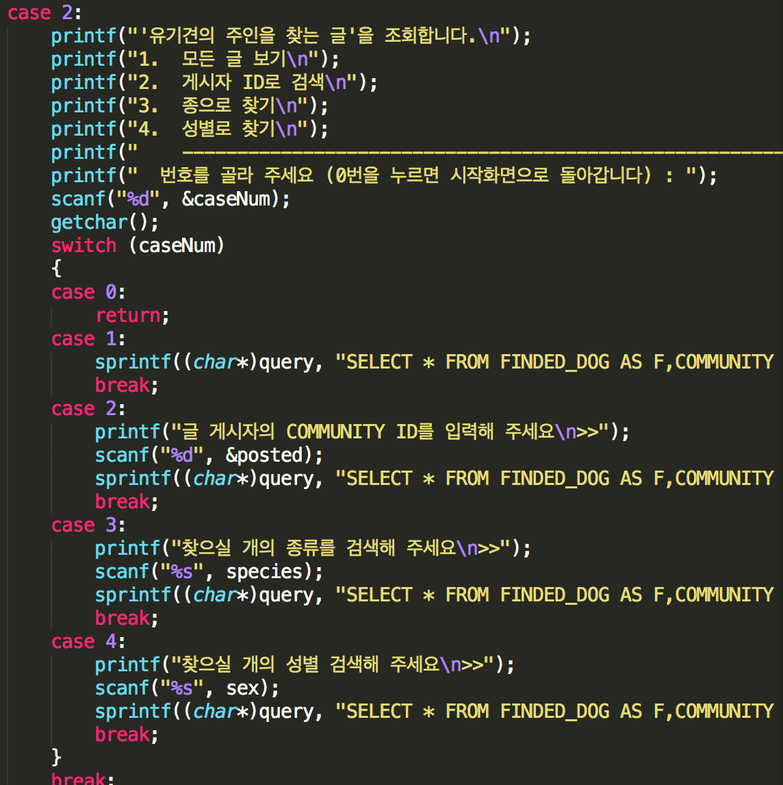

다른 경우들도 모두 여러 개의 선택지를 주어, 그 입력에 맞는 쿼리문을 작성하여, 검색해 줍니다.

TABLE 2개를 JOIN하는 질의는

SELECT 메뉴의

2. <게시판>임시 보호중인 반려견의 주인을 찾는 글 보기.

3. <게시판>잃어버린 반려견을 찾는 글 보기.

입력에서 COMMUNITY 테이블과 FINDED_DOG 테이블을 JOIN하고,

COMMUNITY 테이블과 LOST_DOG 테이블을 JOIN합니다.

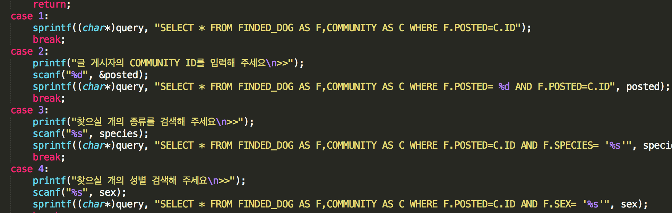

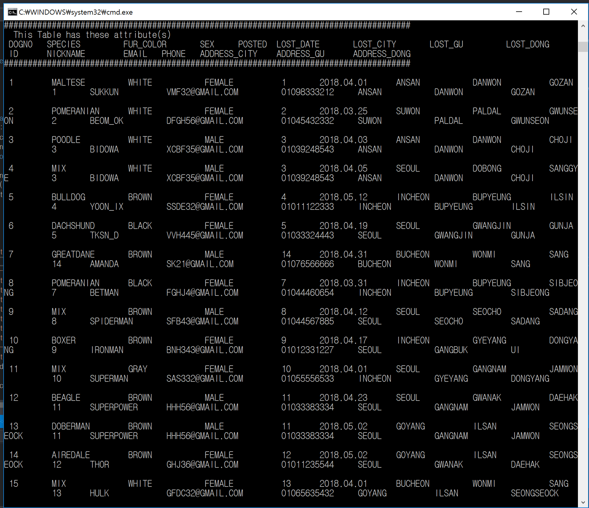

출력화면

TABLE 3개를 JOIN하는 질의는

SELECT 메뉴의

8. 유기견들 돌봐주는 체계 보기

ABANDONDED_DOG, VOLUNTEER, EMPLOYEE 테이블 3개를 JOIN하여, 결과를 보여 줍니다.

SELECT A.DOGNO, V.VOLNO, V.NAME AS VOLNAME, E.EMPNO, E.NAME AS EMPNAME

FROM ABANDONDED_DOG AS A, VOLUNTEER AS V, EMPLOYEE AS E

WHERE A.MANAGED=E.EMPNO AND E.EMPNO=V.SUPPORT

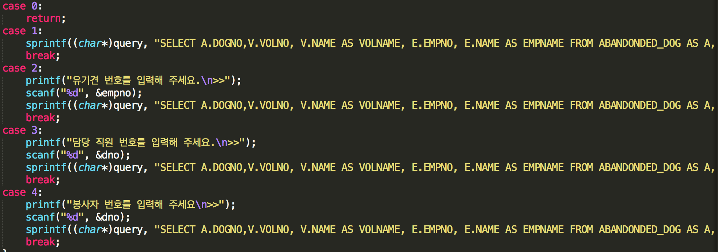

질의 문이 길기 때문에 잘려 텍스트를 위에 올렸습니다.

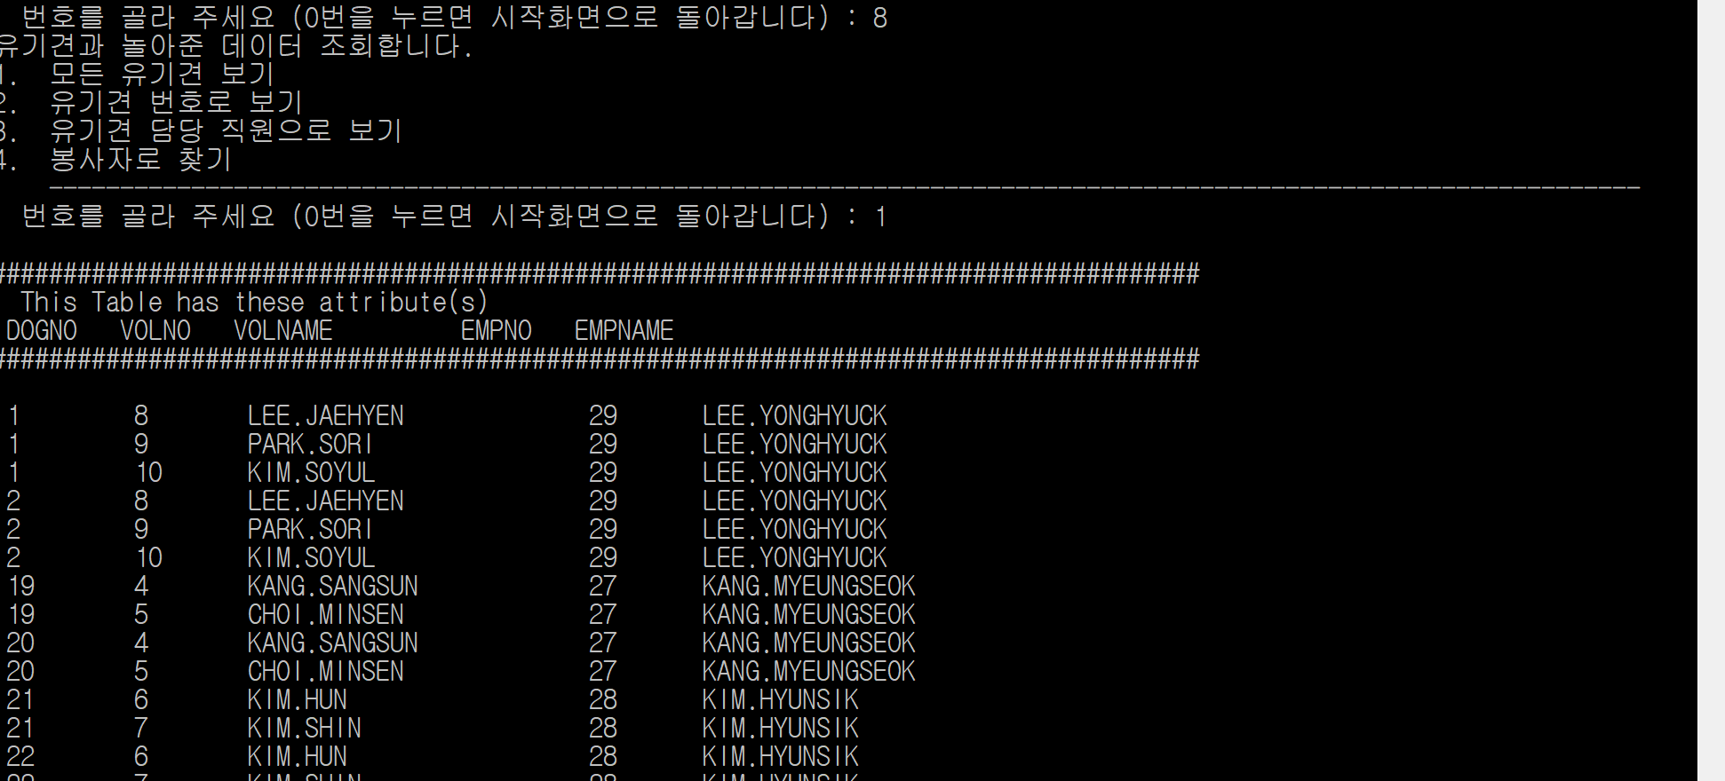

결과값을 나타낸 창입니다.

TABLE 4개를 JOIN하는 질의는

SELECT 메뉴의

9. 유기견의 건강 상태 보기

ABANDONDED_DOG, VETERINARIAN, EMPLOYEE, CARE 테이블 4개를 JOIN하여, 결과를 보여 줍니다.

SELECT A.DOGNO, A.SPECIES, A.WEIGHT, C.CHECKUP, C.VACCINE,V.VETNO, V.NAME AS VETNAME, E.EMPNO, E.NAME AS EMPNAME

FROM CARE AS C, ABANDONDED_DOG AS A, VETERINARIAN AS V, EMPLOYEE AS E

WHERE C.EMPNO=E.EMPNO AND C.VETNO=V.VETNO AND C.DOG=A.DOGNO

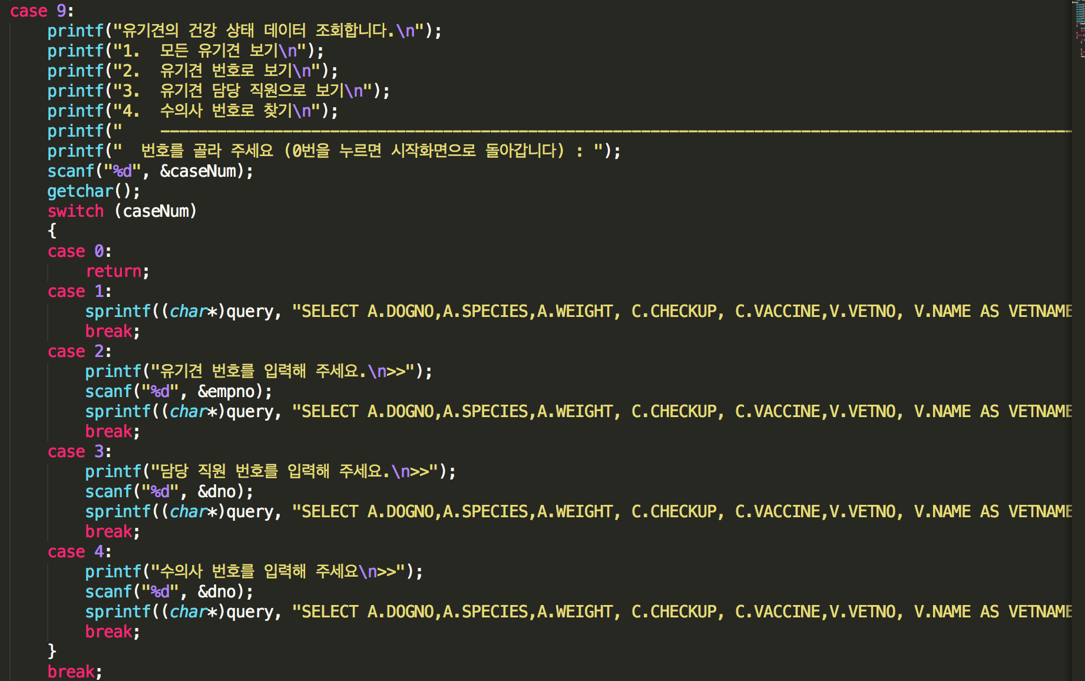

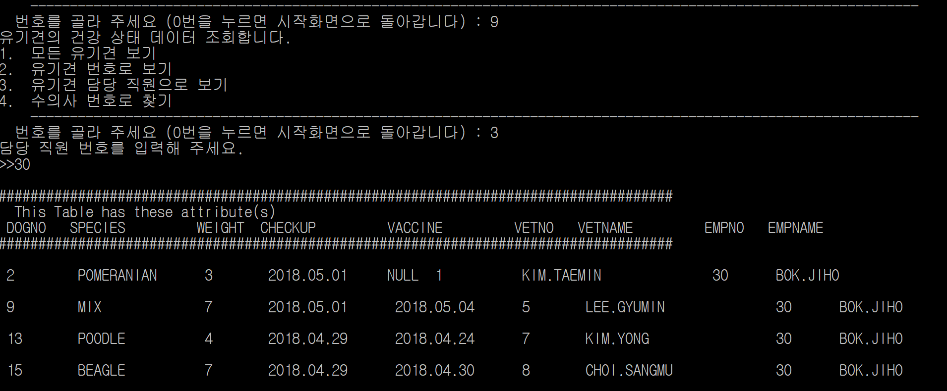

결과 창입니다.

**3)메뉴 설명: 3. INSERT**

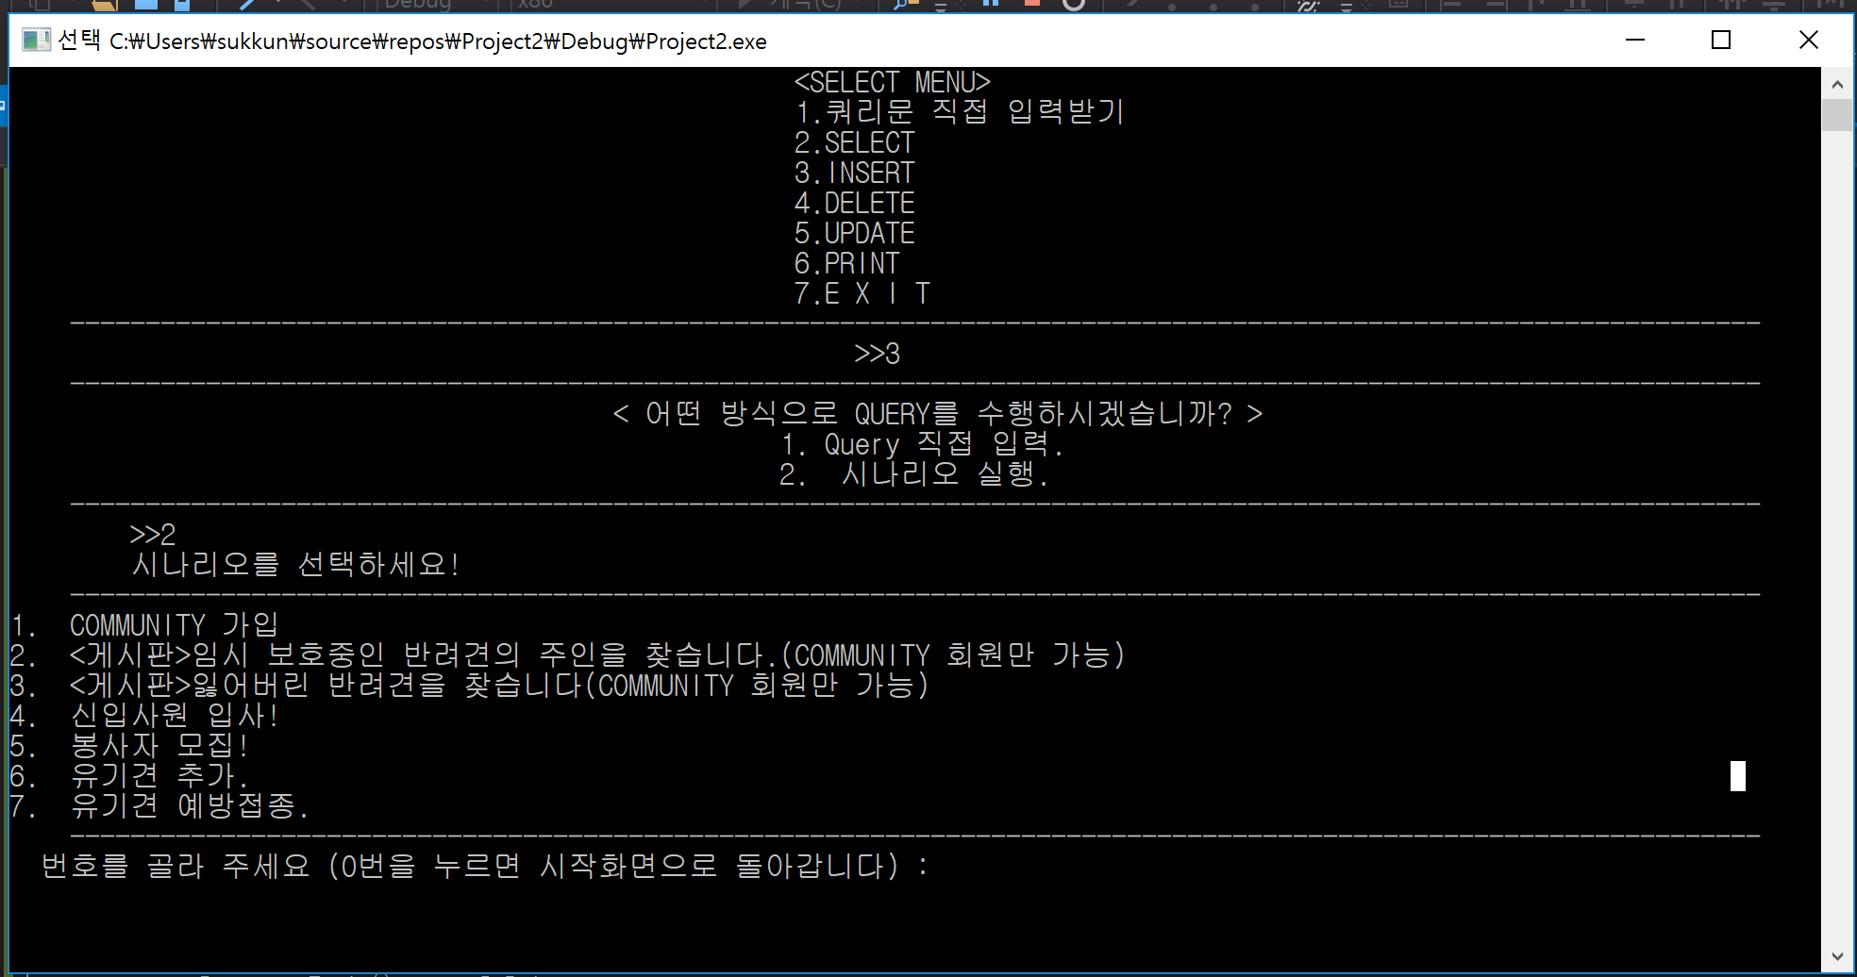

메인 메뉴에서 3을 입력하면, SELECT 메뉴와 같게 시나리오와 직접 입력 중 선택하여 INSERT할 수 있습니다.

INSERT메뉴에는

1. COMMUNITY tuple 추가
2. COMMUNITY 유저가 올린 FINDED_DOG tuple추가
3. COMMUNITY 유저가 올린 LOST_DOG tuple추가
4. 신입사원 입사(EMPLOYEE tuple 추가)
5. 유기견 추가(ABANDONDED_DOG tuple 추가)
6. 유기견 예방 접종(CARE tuple 추가)

로 구성되어 있습니다.

예로 1번 COMMUNITY가입을 보면,

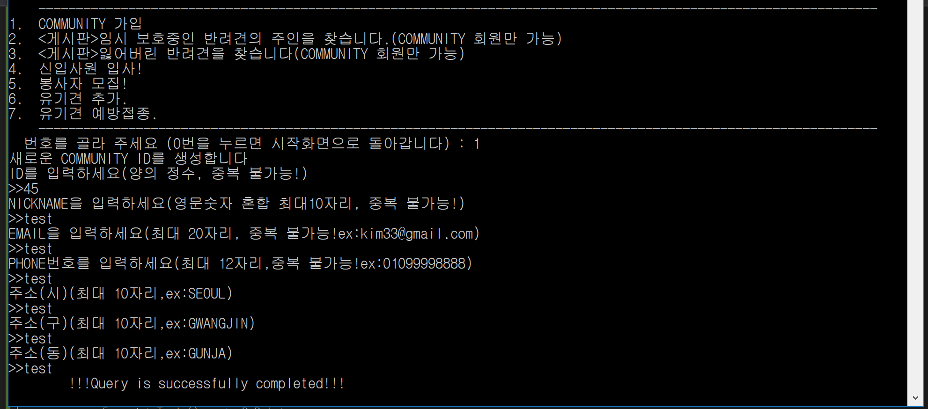

입력한 데이터가 양식에 맞다면, 쿼리가 성공적으로 완료되었다는 문구를 출력하며, 엔터를 입력하면 INSERT메뉴로 돌아가게 됩니다.

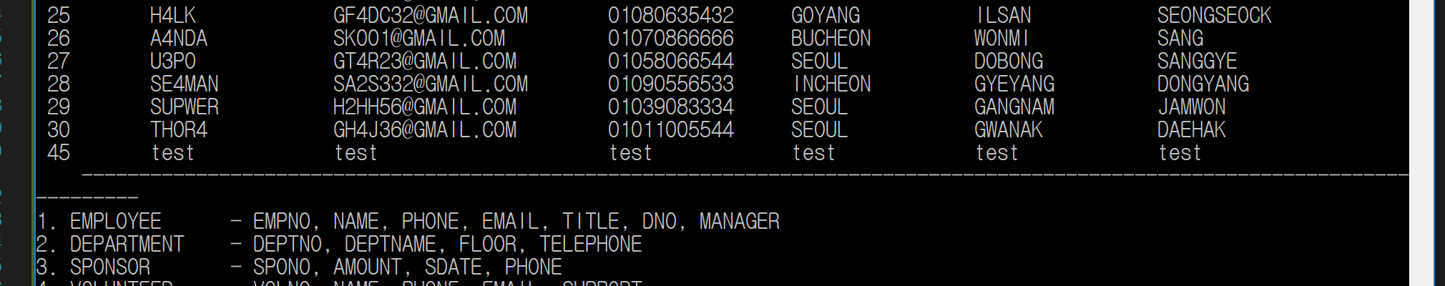

성공적으로 들어가 select문으로 출력했을 때 보이는 화면입니다.

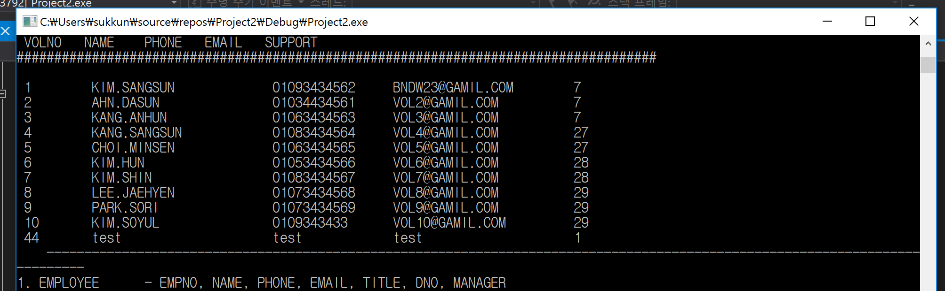

미리 넣어둔 44번 봉사자 test 튜플을 넣어놨습니다.

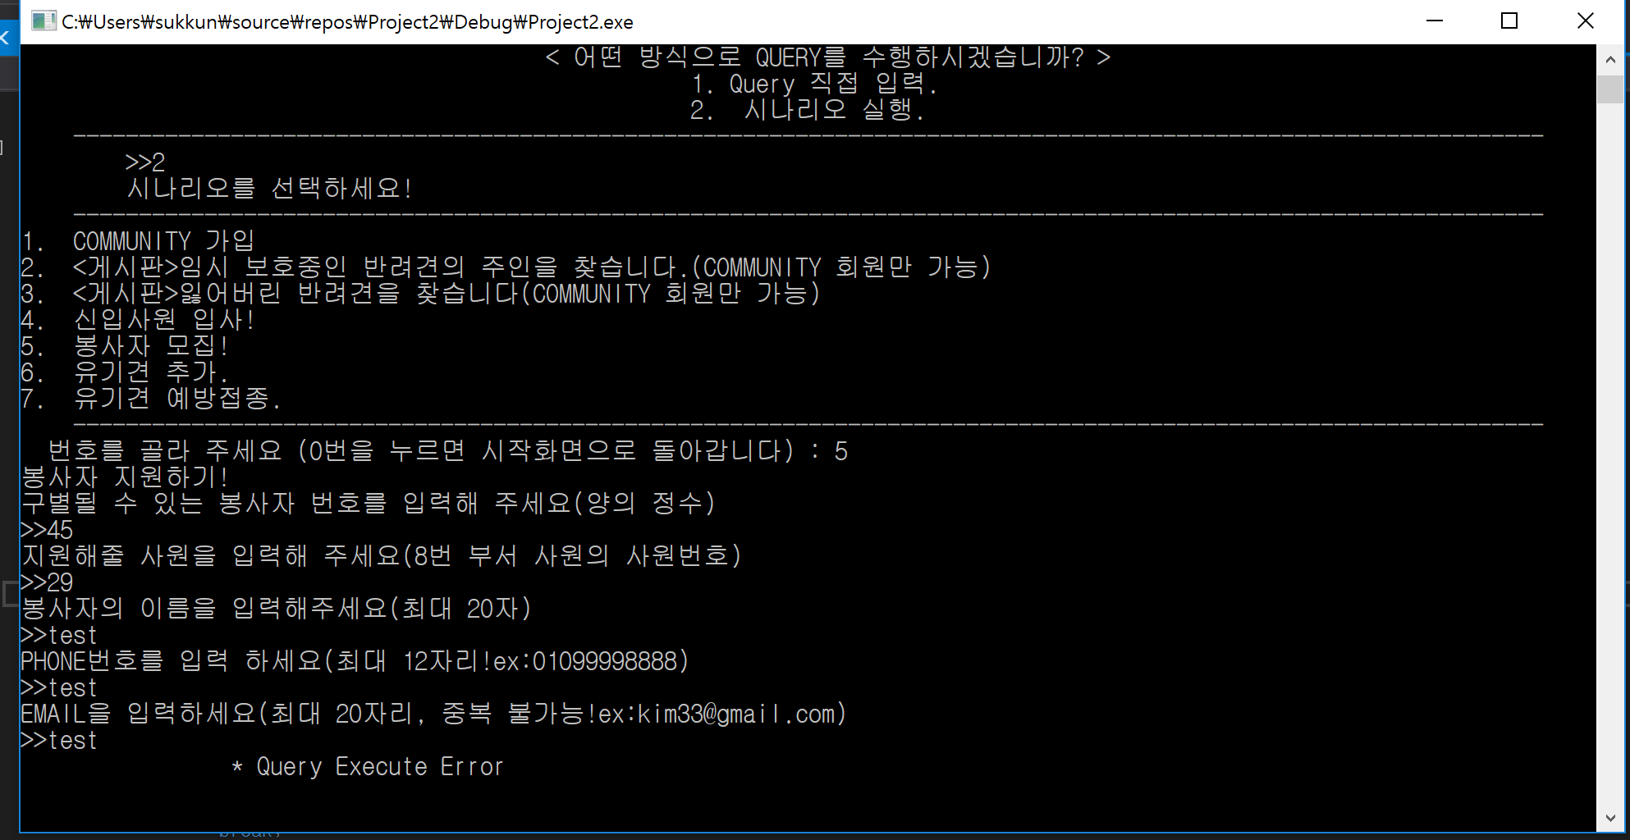

INSERT메뉴중 기본키는 다르지만, 봉사자의 핸드폰과 EMAIL은 유니크하기 때문에, 에러를 출력하며, 쿼리문이 수행되지않고, 메인 메뉴로 돌아갑니다.

**4)메뉴 설명: 4. DELETE**

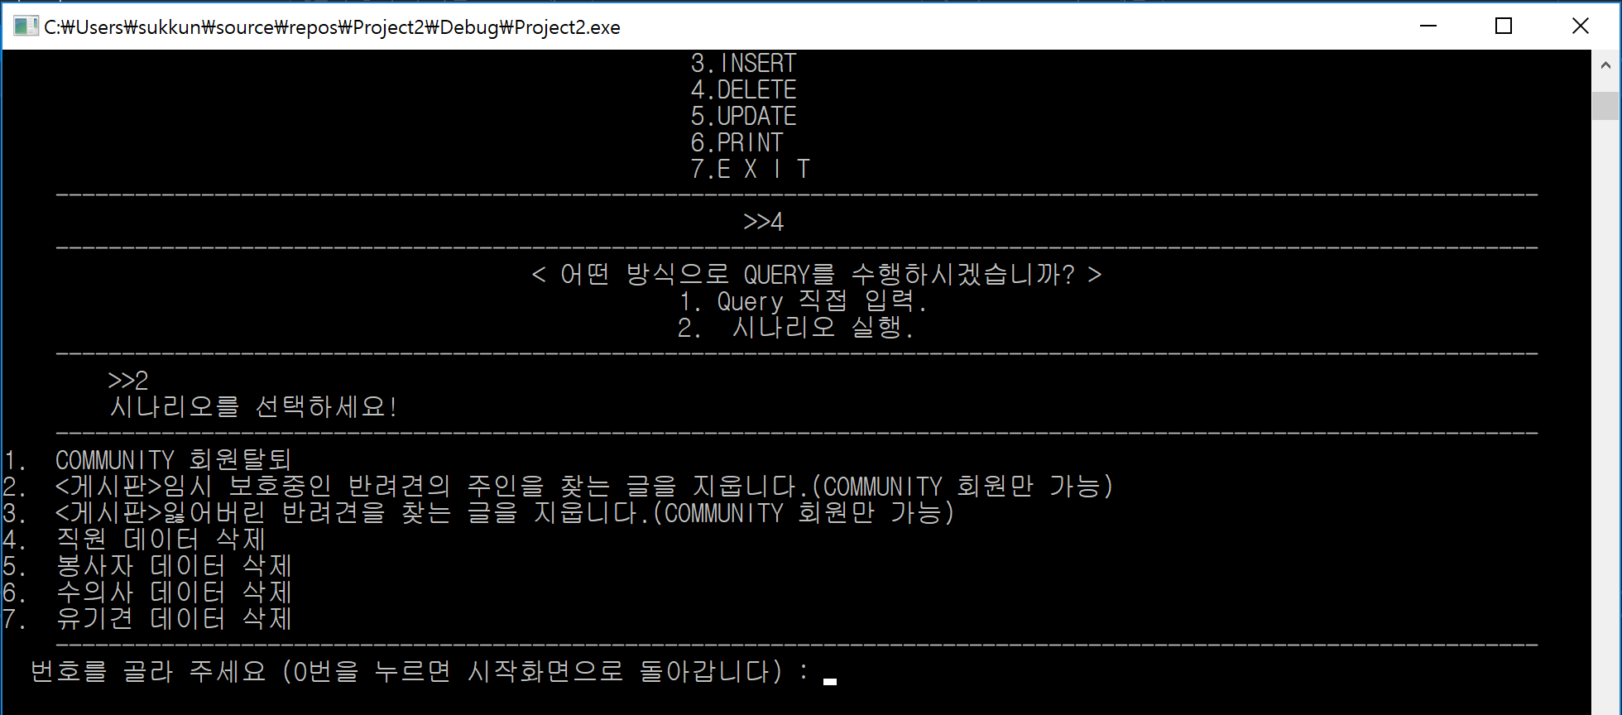

메인 메뉴에서4을 입력하면, SELECT 메뉴와 같게 시나리오와 직접 입력 중 선택하여 DELETE할 수 있습니다.

DELETE메뉴에는 1. COMMUNITY 회원탈퇴

2. FINDED_DOG tuple을 삭제

3. LOST_DOG tuple을 삭제

4. EMPLOYEE tuple을 삭제

5. VOLUNTEER tuple을 삭제

6. VETERINARIAN tuple을 삭제

7. ABANDONDED tuple을 삭제

INSERT문에서 입력한 봉사자 44번 튜플을 지워보겠습니다.

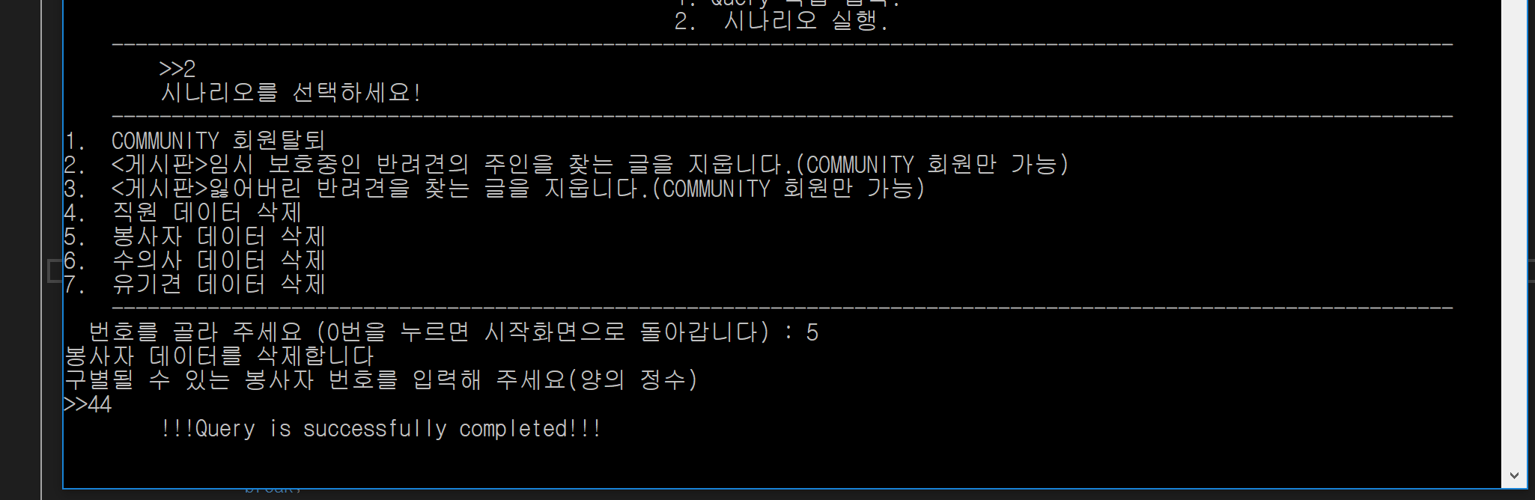

메뉴의 5번이 봉사자 데이터를 지우기에 5를 입력한 뒤, 지울 봉사자 번호(기본키)를 44를 입력하면 44번 봉사자 튜플이 지워집니다.

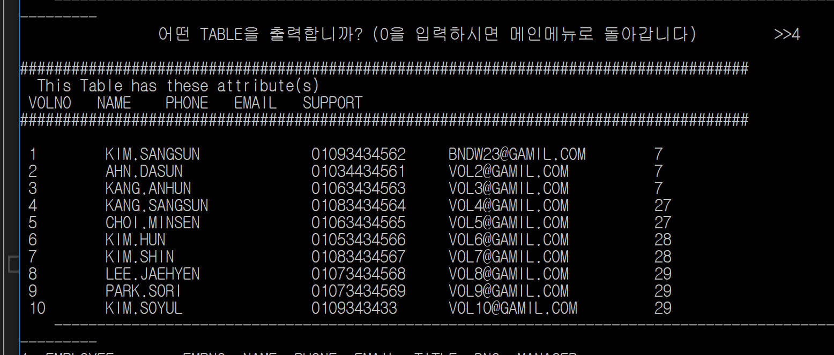

봉사자 테이블에서 44번 튜플이 지워진 모습

**5)메뉴 설명: 5. UPDATE**

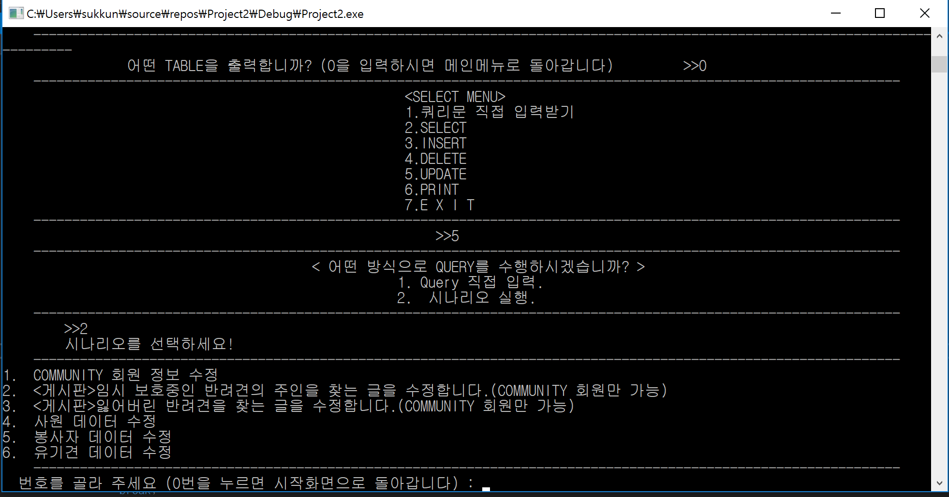

메인 메뉴에서5을 입력하면, SELECT 메뉴와 같게 시나리오와 직접 입력 중 선택하여 UPDATE할 수 있습니다.

UPDATE메뉴로는 1. COMMUNITY tuple 업데이트

2. FINDED_DOG tuple 업데이트

3. LOST_DOG tuple 업데이트

4. EMPLOYEE tuple 업데이트

5. VOLUNTEER tuple 업데이트

6. ABANDONDED tuple 업데이트

4번 사원의 데이터를 수정해 보겠습니다.



데이터를 수정하기 위해 테스트 tuple을 미리 만들어 진행하겠습니다.

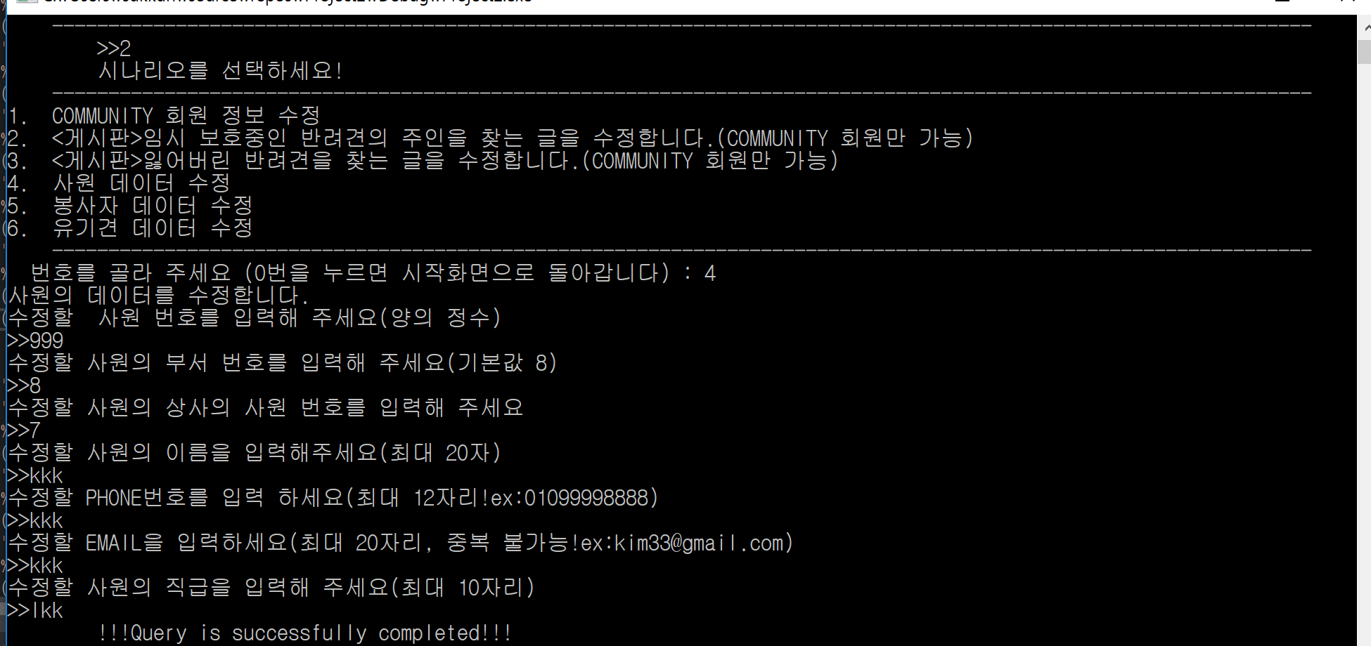

4번 사원 데이터 수정 메뉴에 들어가면 차례대로 입력 양식들이 나오며, 양식에 맞는 입력을 주었을 경우엔, 쿼리가 성공적으로 완료되었다는 문구를 출력하며, 업데이트 메뉴로 돌아가게 됩니다.



업데이트 후, 데이터가 바뀐 모습입니다.

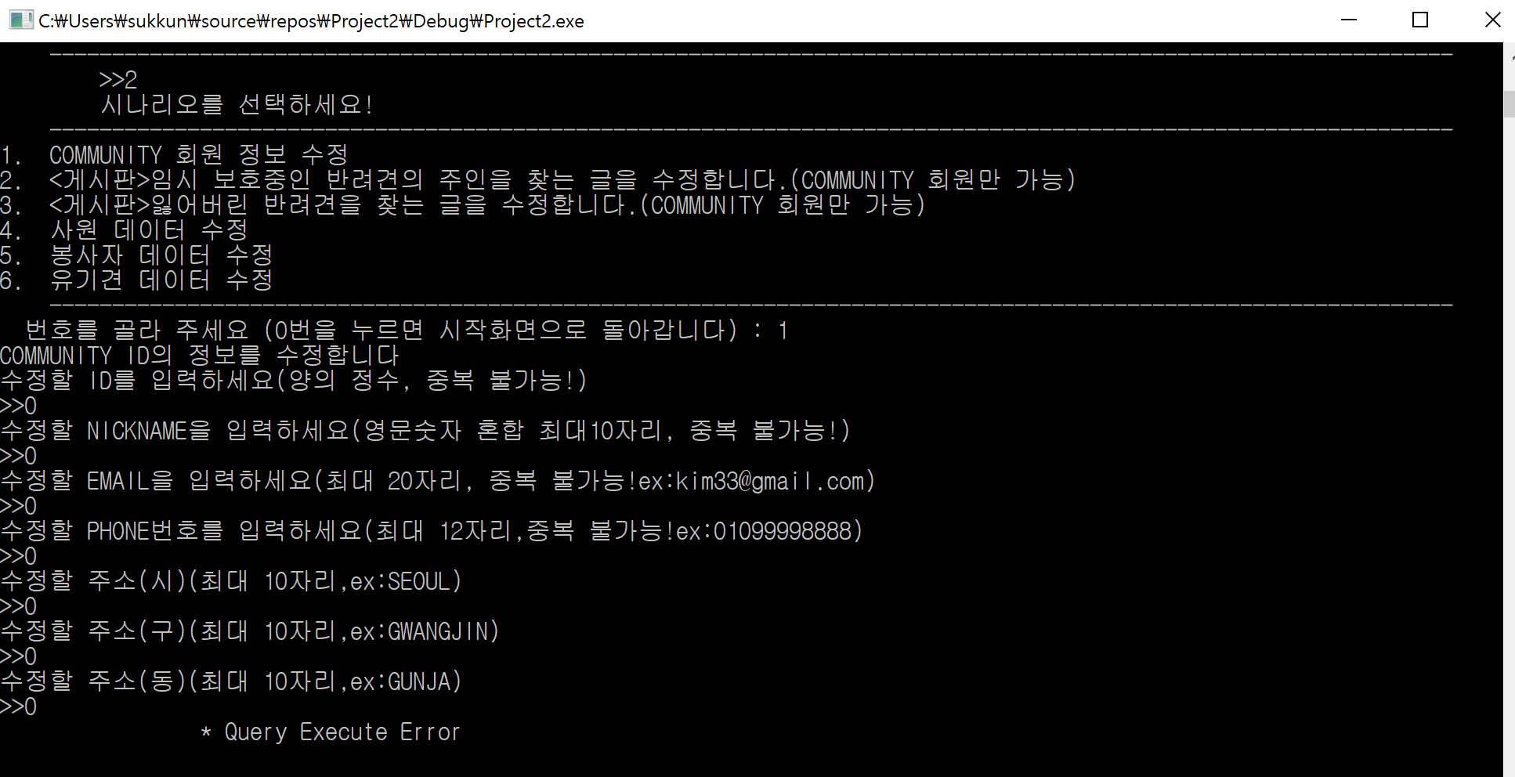

1번 COMMUNITY회원 정보 수정 메뉴를 선택한 뒤에, 수정할 ID(기본키)가 없을 때 쿼리 실행 오류 문구를 출력하며, 업데이트 메뉴로 돌아가게 됩니다.

**6)메뉴 설명: 6. PRINT**

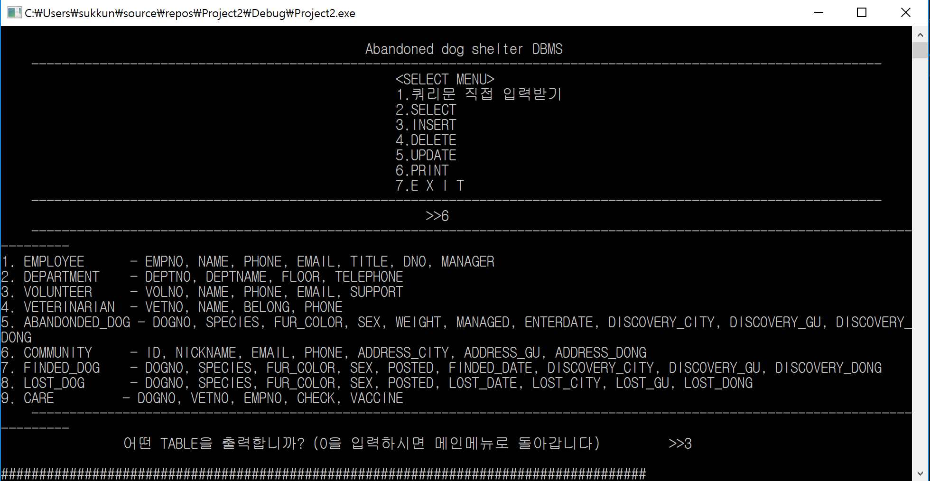

메인 메뉴에서 6번 PRINT를 간다면, 유기견 센터 데이터베이스의 테이블들과 테이블 각각의 Attribute들을 볼 수 있습니다.

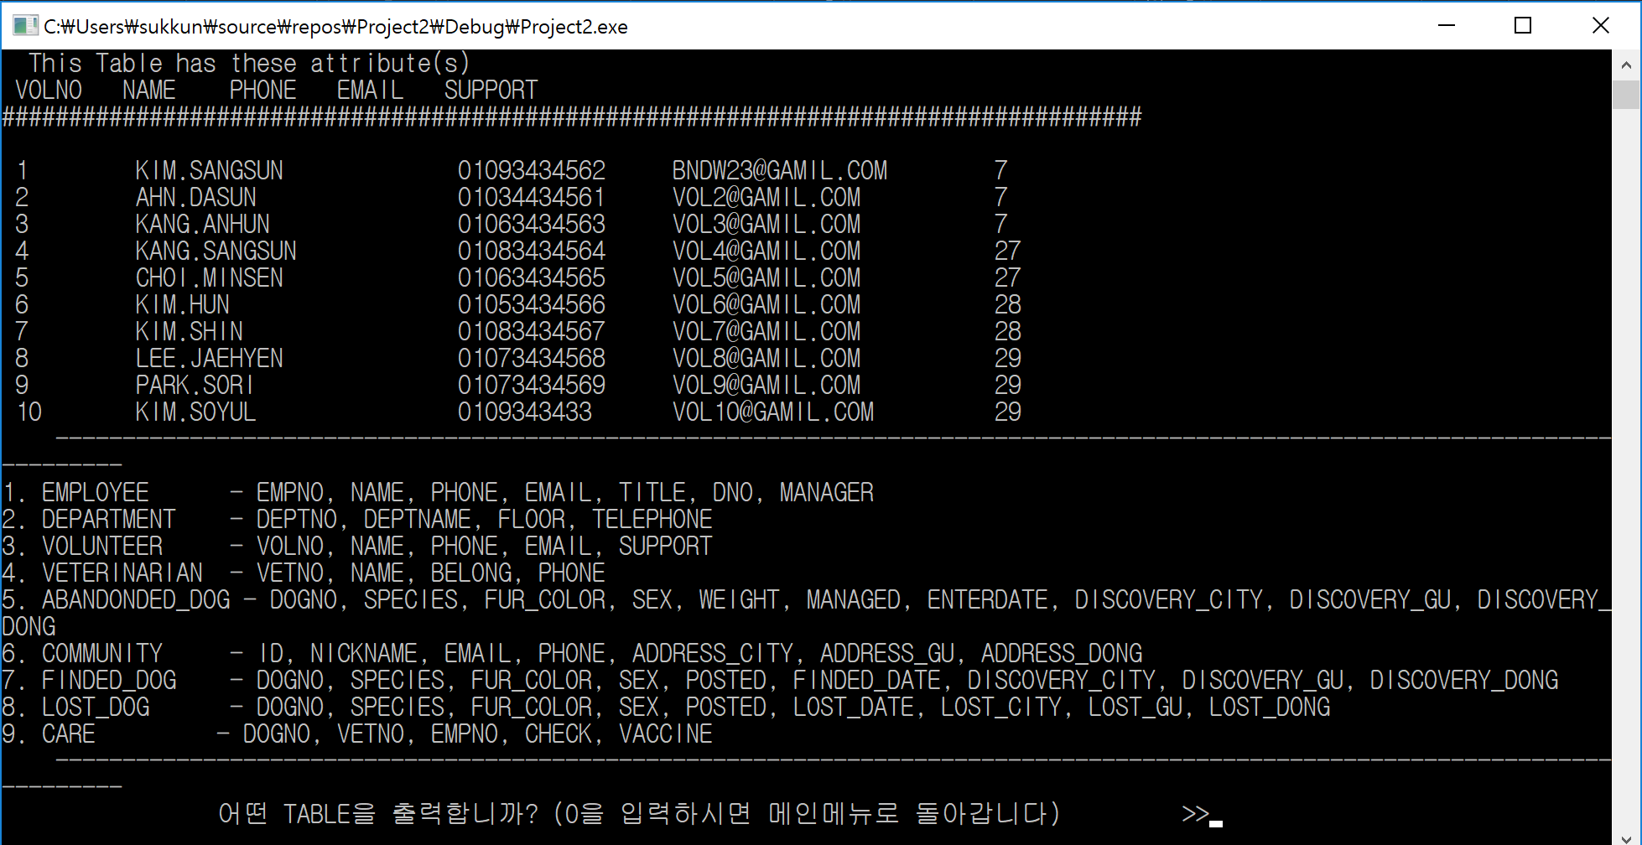

테이블들의 전체 튜플을 보고싶으면, 테이블 번호를 입력하시면 테이블들의 튜플들이 출력됩니다. 위 화면은 봉사자 테이블(3)을 출력한 화면 입니다.

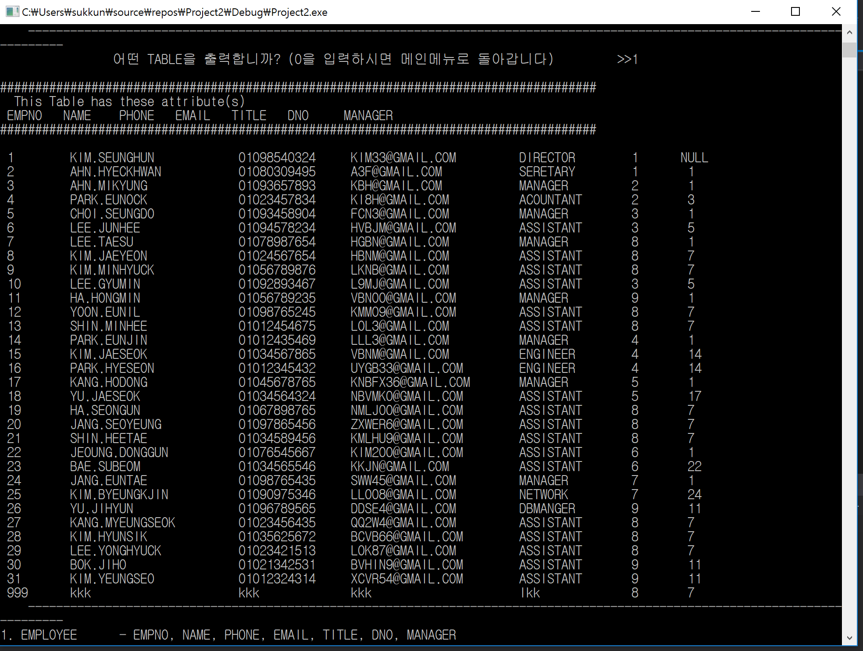

1번 EMPLOYEE테이블을 출력한 화면

출력을 한 뒤엔 다시 PRINT메뉴로 돌아가며, 메인 메뉴로 가시려면, 0을 입력 하시면 됩니다.

**7)메뉴 설명: 7. EXIT**

메인 메뉴에서 7을 입력하시면 프로그램의 메인 함수가 종료되어 프로그램이 종료되게 됩니다.

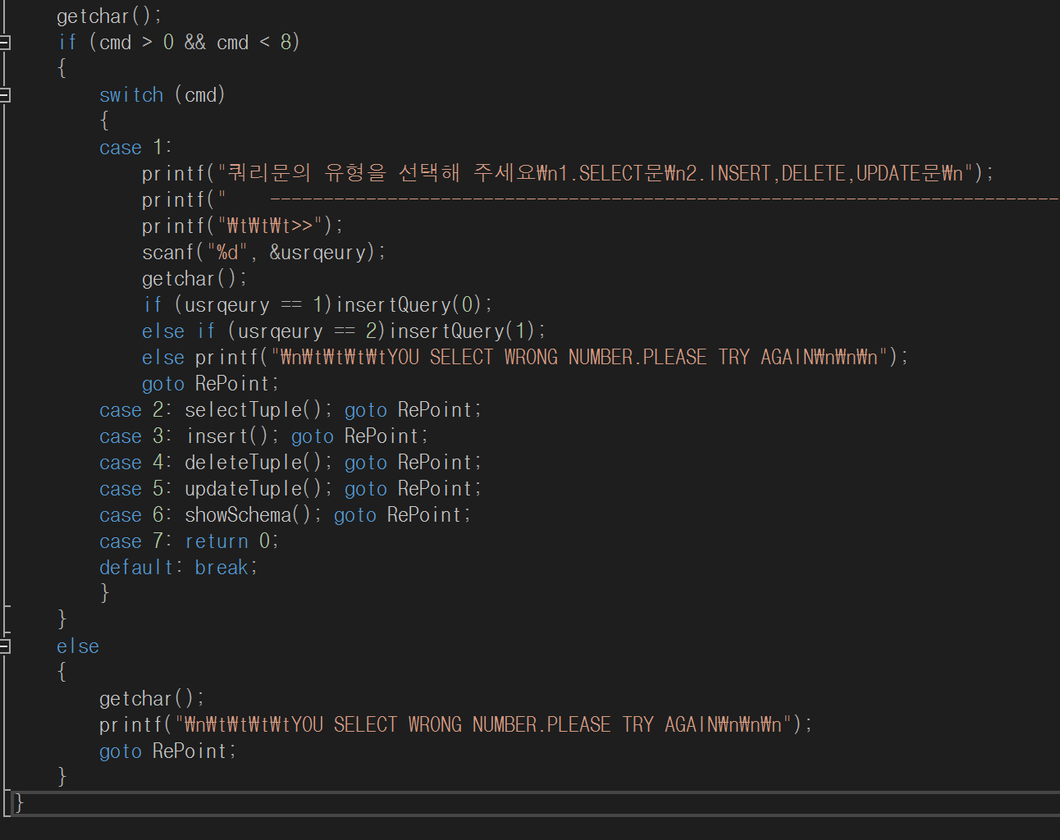

**3]최종 ER-Diagram**

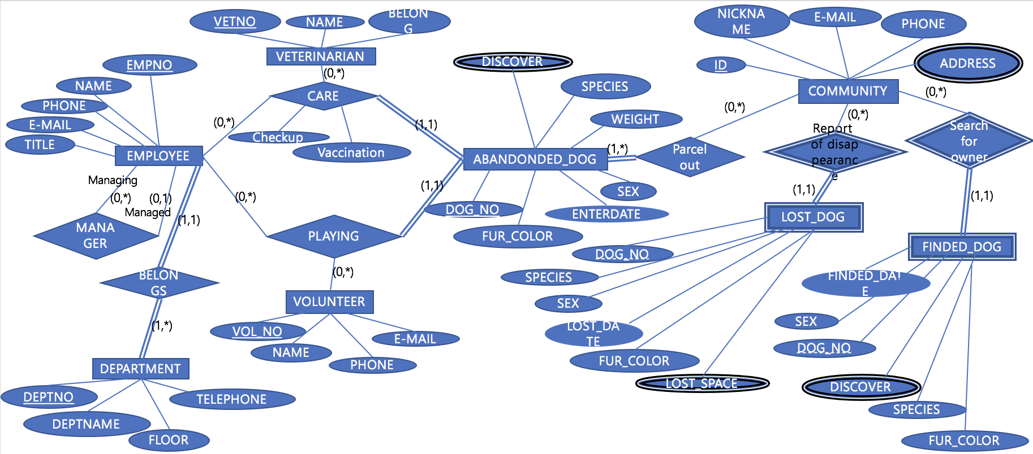

**4]최종 스키마**

* DEPARTMENT

|  |  |  |  |
| --- | --- | --- | --- |
| DEPTNO | DEPTNAME | FLOOR | TELEPHONE |

* EMPLOYEE

|  |  |  |  |  |  |  |
| --- | --- | --- | --- | --- | --- | --- |
| EMPNO | NAME | PHONE | EMANIL | TITLE | DNO | MANAGER |

-DNO는 DEPARTMENT의 기본키를 참조하는 외래키

* VOLUNTEER

|  |  |  |  |  |
| --- | --- | --- | --- | --- |
| VOLNO | NAME | PHONE | EMAIL | SUPPORT |

-SUPPORT는 EMPLOYEE의 기본키를 참조하는 외래키

* VETERINARIAN

|  |  |  |  |
| --- | --- | --- | --- |
| VETNO | NAME | BELONG | PHONE |

* ABANDONDED_DOG

|  |  |  |  |  |  |  |  |  |  |
| --- | --- | --- | --- | --- | --- | --- | --- | --- | --- |
| DOGNO | SPECIES | FUR_COLOR | SEX | WEIGHT | MANAGED | ENTERDATE | DISCOVERY_CITY | DISCOVERY_GU | DISCOVERY_DONG |

-MANAGED는 EMPLOYEE의 기본키를 참조하는 외래키

* COMMUNITY

|  |  |  |  |  |  |  |
| --- | --- | --- | --- | --- | --- | --- |
| ID | NICKNAME | EMAIL | PHONE | ADDRESS_CITY | ADDRESS_GU | ADDRESS_DONG |

* FINDED_DOG

|  |  |  |  |  |  |  |  |  |
| --- | --- | --- | --- | --- | --- | --- | --- | --- |
| DOGNO | SPECIES | FUR_COLOR | SEX | POSTED | FINDED_DATE | DISCOVERY_CITY | DISCOVERY_GU | DISCOVERY_DONG |

-POSTED는 COMMUNITY의 기본키를 참조하는 외래키

* LOST_DOG

|  |  |  |  |  |  |  |  |  |
| --- | --- | --- | --- | --- | --- | --- | --- | --- |
| DOGNO | SPECIES | FUR_COLOR | SEX | POSTED | LOST_DATE | LOST_CITY | LOST_GU | LOST_DONG |

-POSTED는 COMMUNITY의 기본키를 참조하는 외래키

* CARE

|  |  |  |  |  |
| --- | --- | --- | --- | --- |
| DOG | VETNO | EMPNO | CHECK | VACCINE |

-DOG는 ABANDONDED_DOG의 기본키를 참조하는 외래키

-VETNO는 VETERINARIAN의 기본키를 참조하는 외래키

-EMPNO는 EMPLOYEE의 기본키를 참조하는 외래키

**5] SQL 실행 (table:9, tuple: 176, avgtuple: 약19)**

